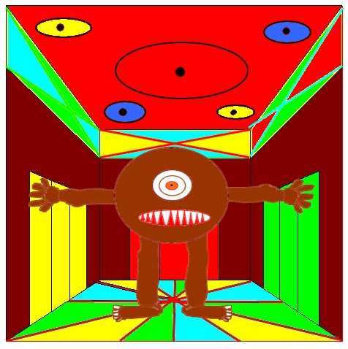

Voici Cyclopocrus, le Corpocyclope du palais.

Il n’a qu’un œil, n’a pas de corps mais a une grosse tête. Il a de grandes dents pour manger ses proies.
Il est grand puisqu’il mesure 2 m 50 de haut et 90 cm de large.

Il ne mange que des yeux et a chaque fois qu’il en mange, il grossit. Mais il ne mange que le matin.

Il vit dans des cavernes pour se cacher et s’abriter. Il passe ses journées à dormir.
Il surveille les allées et venues du palais pour manger les yeux des inconnus.
Beaucoup de visiteurs sont déjà devenus aveugles.

Il existe également les Corpotêtes qui sont plus petits et qui ont une tête et un corps.

L’imminent professeur Arnaud qui est ethno-opthalmo-géologue est le premier à avoir découvert un Corpocyclope. Il a commencé à étudier et à écrire un livre sur le Corpocyclope dont le titre sera sans doute : « La caverne du Corpocyclope ».
Il ne faut surtout pas regarder un corpocyclope dans les yeux sinon il vous aveugle.
Bon pied, bon œil : Ce sont de très bons marcheurs !

Une légende raconte que le Corpocyclope avait capturé un humain qui s’appelait Ulysse pour son petit-déjeuner mais dès qu’il a voulut le manger, Ulysse s’est échappé et ça l’a énervé. Depuis, tous les Copocyclopes commencent par rendre aveugles leurs proies en leur mangeant les yeux pour éviter qu’elles s’échappent.

Sors d’ici avant qu’il ne t’arrache les yeux !

